Puan:
............................................. ORTAOKULU 8. SINIF
DİN KÜLTÜRÜ VE AHLAK BİLGİSİ 1. DÖNEM 1. YAZILI SINAVI
İsim:
Soy isim:
Numara:
Şube:

A-)Aşağıdaki kelimeleri kullanarak cümlelerdeki boşlukları tamamlayınız. (2*5=10 PUAN)
(Tevekkül, Sorumluluk, Kader, İrade, Kaza, Rızık, Tevekkül)
1-) Allah’ın sonsuz ilmi ve kudretiyle, evrende olmuş ve olacak her şeyi takdir etmesine …………………………. denir.
2-) İstemek, seçmek, tercih etmek, yönelmek ve karar vermektir. İnsanın aklını kullanarak bilinçli bir şekilde tercih
yapabilmesine ……………………………….. denir.
3-) Bir işi yaparken elinden gelen gayreti gösterdikten sonra, işin sonucunu Allah’ a bırakmaya O’na güvenmeye O’na teslim olmaya ………………………………………………. denir.
4-) İnsanların yaşamının devam etmesini sağlayan, Allah'ın herkese nasip ettiği kendisinden faydalanılan maddi ve manevi her şeye ………………….….. denir.
5-) Allah tarafından bilinen ve takdir edilen şeyin, zamanı ve yeri geldiğinde gerçekleşmesine……………………………… denir.
B-) Aşağıdaki bilgilerin doğru olanlarına “D” yanlış olanlarına “Y” yazınız. (2*5=10 PUAN)
“Su 100 derecede kaynar.” kuralı kader kavramı ile ifade edilirken, 100 derece sıcaklığa ulaşan suyun kaynaması ise kazadır.
İnsanın yaptığı her eylemin Allah katında bir karşılığı olacaktır.
Allah evrenin işleyişini birtakım yasalara bağlamıştır. Bu yasaların tamamı “Sünnetullah” olarak adlandırılır.
İnsanın sorumluluğunun ve özgürlüğünün sınırı yoktur.
İnsanın fiziksel yapısı biyolojik yasalarla ilgili, davranışları ise toplumsal yasalar ile ilgilidir.

C-) Aşağıdaki kelimeleri uygun olan ifade ile eşleştiriniz. (2*5=10 PUAN)
1 | Cüzi İrade |  | Allah’ın sınırsız ve sonsuz iradesidir. Herhangi bir sınırlama olmaksızın Allah’ın dilediği her şeyi yapabilmesidir.
2 | Fiziksel Yasa |  | Göç, ahlak kuralları, adalet, düzen, eşitlik
3 | Biyolojik Yasa |  | Doğum, ölüm, beslenme, fotosentez
4 | Toplumsal Yasa |  | Suyun kaynaması, yerçekimi kanunu, Dünya’nın güneş etrafında dönmesi
5 | Küllü İrade |  | İnsanların sahip olduğu iradeye denir. Allah’ın iradesi gibi sınırsız değil, sınırlı bir özelliğe sahiptir.

D-) Ayetel Kürsi’nin okunuşu ve anlamını yazınız? ( 20 Puan)

Aşağıdaki test sorularını cevaplayınız. (5*10=50 puan)

1- • “Gökleri, yeri ve bunların arasındakileri oynayıp eğlenmek için yaratmadık. Bunları hakikat ve hikmet çerçevesinde yarattık, fakat çoğu bunu bilmez”. (Duhân suresi, 38-39)
• “... O’nun katında her şey bir ölçüye bağlıdır.” (Ra’d suresi, 8. ayet)
Bu ayetlerden aşağıdaki sonuçlardan hangisine ulaşılamaz?
A) Allah hikmet sahibidir.
B) Dünya hayatının bir amacı vardır.
C) Evren Allah tarafından yaratılmıştır.
D) İnsanların çoğu Allah’ı hakkıyla idrak etmişlerdir.

2- “Onlar ayaktayken, otururken ve yanları üzerine yatarken Allah’ı anarlar. Göklerin ve yerin yaratılışı üzerinde düşünürler. “Rabbimiz! Bunu boş yere yaratmadın…”(derler.) (Âl-i İmran suresi, 191. ayet)
“Eğer yerde ve gökte Allah’tan başka ilâhlar olsaydı, kesinlikle ikisinin de düzeni bozulurdu…” (Enbiyâ suresi, 22. ayet)
Verilen ayetlerden aşağıdaki sonuçlardan hangisine ulaşabilmek mümkün değildir?
A) Her varlığın bir yaratılış amacı vardır.
B) Varlıklar arasında bir uyum ve düzen vardır.
C) Bazı durumlar tesadüfe bağlı olarak gerçekleşir.
D) Varlıkta bir düzenin olması yaratıcının tek olduğunu ortaya koyar.

3- Bilimsel veriler gösteriyor ki atmosfer tabakası olmasaydı, atmosferde yanarak parçalanan meteorlar, büyük kütleler hâlinde dünyamıza düşer ve bize zarar verebilirdi.
Yukarıdaki örneği veren bir öğrenci Allah’ın evrene koyduğu hangi yasalardan söz ediyor olabilir?
A) Toplumsal yasalar B) Biyolojik yasalar
C) Fiziksel yasalar D) Hukuksal yasalar

4- “Mallarını Allah yolunda harcayanların durumu, her başağında yüz dane olmak üzere, yedi başak veren danenin durumu gibidir. Allah dilediğine kat kat verir. Allah’ın (lütfu) geniştir, (O) bilendir.” (Bakara suresi, 261. ayet)
Bu ayeti kendisine ilke edinen bir kişide aşağıdaki durumlardan hangisinin oluşması beklenmez?
A) İnsanlara yardımcı olmaya istekli olur.
B) Allah’ın rızasını kazanacağı ümidini canlı tutar.
C) Malının azalacağı korkusu yaşar.
D) İhtiyaç sahiplerine maddi destek sağlar.

5- “Kim doğru yolu seçerse bunu ancak kendi iyiliği için seçmiş olur, kim de doğruluktan saparsa kendi zararına sapmış olur. Hiçbir günahkâr, başkasının günah yükünü üstlenmez…”(İsrâ suresi, 15. ayet)
Aşağıdakilerden hangisi bu ayetle ilişkili değildir?
A) İnsanın yaptığı kötü amelleri kendi zararınadır.
B) İnsanın yaptığı güzel iş ve davranışlar (sâlih amel) kendi yararınadır.
C) Her insan kendi tercihlerinden sorumludur.
D) İnsan tercihlerinde özgür bırakılmamıştır.
6- Aşağıdaki ayetlerden hangisi “ecel ve ömür” konusu ile ilgilidir?
A) ”Dinde zorlama yoktur. Artık doğrulukla eğrilik birbirinden ayrılmıştır…”
B) ”Şüphesiz biz ona doğru yolu gösterdik ister şükredici olsun ister nankör.”
C) ”Gerçekten insan için kendi çalışmasının karşılığından başka bir şey yoktur.”
D) “…( Güneş ve Ay’dan) her biri, belirlenmiş bir sureye kadar hareketlerini sürdürürler…”

7- İnsan yeme, içme, barınma ve korunma gibi birtakım temel ihtiyaçlarını tek başına karşılayamaz. Belli bir yaşa kadar anne-babasının desteği ile yaşar. Zamanla başkasına olan ihtiyacı azalır; ancak bu ihtiyaç hiçbir zaman tam olarak ortadan kalkmaz. Bu nedenle insan, yaşamını bir toplumun üyesi olarak yardımlaşma ve paylaşma içerisinde sürdürmek zorundadır.
Bu parçanın ana düşüncesi aşağıdakilerden hangisidir?
A) İnsan, temel ihtiyacı dışındakileri kendisi karşılayabilir.
B) Her insan toplumun diğer bireylerine ihtiyaç duyar.
C) İnsanlar anne ve babasının desteği olmadan da yaşayabilir.
D) Sadece çocuklar yardıma ihtiyaç duyarlar.

8- Hz. Muhammed (sav.), Müslümanları bir bedenin organlarına benzetmiştir. Bu organlar arasındaki bağ ne kadar sağlıklı ve güçlü olursa beden de o derece uyumlu çalışır. Bunun gibi toplumun bireyleri arasındaki bağın güçlendirilmesi de toplumsal uyumun sağlanması için önemlidir. Bundan dolayı İslam dini, insanlar arasında yardımlaşma ve dayanışmayı öğütler.
Bu paragrafta vurgulanan düşünce aşağıdakilerden hangisidir?
A) İslam dini bireysel hayatı teşvik eder.
B) İslam dini paylaşma ve yardımlaşmayı toplumsal birlik için önemli görür.
C) İslam dini Müslümanların diğer insanlara yardım etmesini hoş karşılamaz.
D) İslam dini yardımlaşma ve dayanışmayı gereksiz görür.

9- Aşağıdaki ayetlerden hangisi anlattığı konu yönüyle diğerlerinden farklıdır?
A) “De ki: ...Harcadığınız her şey, ana-baba, yakınlar, öksüzler, yoksullar ve yolda kalmış kişiler içindir. Allah, yapacağınız her hayrı (iyiliği) bilir.”(Bakara surasi, 215. ayet)
B) “Onlar, kendi canları çekmesine rağmen yemeği yoksula, yetime ve esire yedirirler.”(İnsan suresi, 8. ayet)
C) “O (Allah), sizi bir çamurdan yaratan, sonra size bir ecel, (bir ömür süresi) tayin edendir…”( En’âm suresi, 2. ayet.)
D) “Takva sahipleri (sorumluluklarının bilincinde olanlar), bollukta da darlıkta da Allah için harcarlar (infak ederler). Öfkelerini yutarlar ve insanları affederler. Allah da güzel davranışta bulunanları sever.”(Al-i İmran suresi,134.ayet)

10- Allah adaletlidir ve kullarına asla zulmetmez. İnsan ortaya koyduğu söz ve davranışlarından sorumlu tutulur. Karar verir, seçimini yapar. İyi tercihin karşılığında sevap, kötü tercihin karşılığında ise günah kazanır.
Bu metin aşağıdaki kavramlardan hangileriyle doğrudan ilişkilidir?
A) Ömür ve ecel B) Emek ve tevekkül
C) Emek ve rızık D) İrade ve sorumluluk

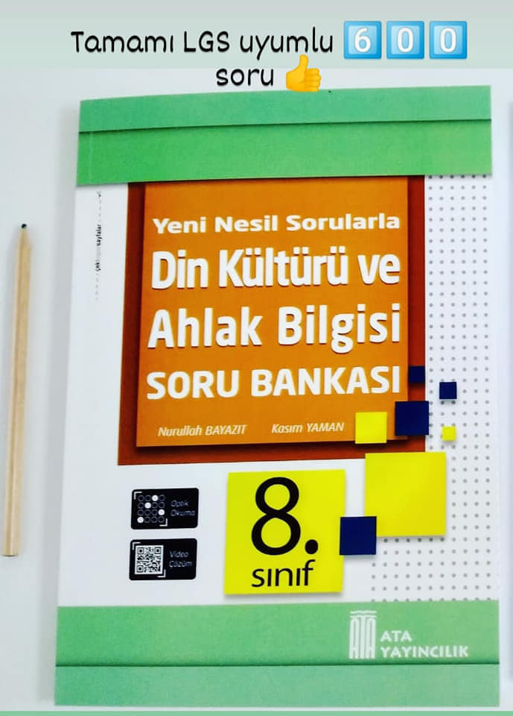
DEĞERLİ ÖĞRETMENİM;
2021/2022 Tüm Derslerin Yıllık Planları Mobil Uygulamalarımızda Hazır. Uygulamadaki planların aynısını Excel formatında web sitemizden indirebilirsiniz. Uygulamalarımızı aşağıdaki bağlantıları kullanarak kurabilirsiniz.
Android: 👇👇 | IOS (Apple):👇👇 | HUAWEI AppGallery:👇👇 | Telegram Grubu👇👇 | Yıllık Planlar ve diğer evraklar için 👇
Buraya tıklayınız | Buraya tıklayınız | Buraya tıklayınız | Buraya tıklayınız | http://www.osmankarakaya.net

